文化科技协同创新研发中心中心党支部
宣
传
教
育
资
料
汇
编
2019 07
目录：
一、中共中央发出关于印发《习近平新时代中国特色社会主义思想学习纲要》的通知
二、《习近平新时代中国特色社会主义思想学习纲要》介绍

一、中共中央发出关于印发《习近平新时代中国特色社会主义思想学习纲要》的通知
原标题：中共中央发出关于印发《习近平新时代中国特色社会主义思想学习纲要》的通知
新华社北京6月9日电 近日，中共中央发出关于印发《习近平新时代中国特色社会主义思想学习纲要》的通知。全文如下：
党的十九大把习近平新时代中国特色社会主义思想确立为党必须长期坚持的指导思想并写入党章，十三届全国人大一次会议通过的宪法修正案把习近平新时代中国特色社会主义思想载入宪法，实现了党和国家指导思想的与时俱进。习近平新时代中国特色社会主义思想，是对马克思列宁主义、毛泽东思想、邓小平理论、“三个代表”重要思想、科学发展观的继承和发展，是马克思主义中国化最新成果，是党和人民实践经验和集体智慧的结晶，是中国特色社会主义理论体系的重要组成部分，是全党全国人民为实现中华民族伟大复兴而奋斗的行动指南，必须长期坚持并不断发展。
为把学习贯彻习近平新时代中国特色社会主义思想进一步引向深入，根据党中央要求，中央宣传部组织编写了《习近平新时代中国特色社会主义思想学习纲要》（以下简称《纲要》）。党中央认为，《纲要》对习近平新时代中国特色社会主义思想作了全面系统阐述，有助于更好地理解把握这一思想的基本精神、基本内容、基本要求。党中央同意印发《纲要》（由中央宣传部统一印发），作为广大干部群众深入学习领会习近平新时代中国特色社会主义思想的重要辅助读物。
各级党委（党组）要坚持不懈用习近平新时代中国特色社会主义思想武装头脑、指导实践、推动工作。要组织全体党员认真读原著、学原文、悟原理，并紧密结合“不忘初心、牢记使命”主题教育，把《纲要》纳入学习计划，作出周密安排，开展多形式、分层次、全覆盖的学习培训。要在多思多想、学深悟透上下功夫，深入学习领会这一思想的时代意义、理论意义、实践意义、世界意义，深刻理解其核心要义、精神实质、丰富内涵、实践要求；在系统全面、融会贯通上下功夫，深刻把握这一思想贯穿的马克思主义立场观点方法，知其然又知其所以然，不断提高马克思主义理论水平；在知行合一、学以致用上下功夫，大力弘扬理论联系实际的优良学风，更加自觉用这一思想指导解决实际问题，切实把学习成效转化为做好本职工作、推动事业发展的生动实践。
要通过广泛的学习宣传阐释工作，推动习近平新时代中国特色社会主义思想进一步深入人心、落地生根，引导广大干部群众增强“四个意识”、坚定“四个自信”、做到“两个维护”，在思想上政治上行动上同以习近平同志为核心的党中央保持高度一致，为决胜全面建成小康社会、夺取新时代中国特色社会主义伟大胜利、实现中华民族伟大复兴的中国梦不懈奋斗。

二、《习近平新时代中国特色社会主义思想学习纲要》介绍
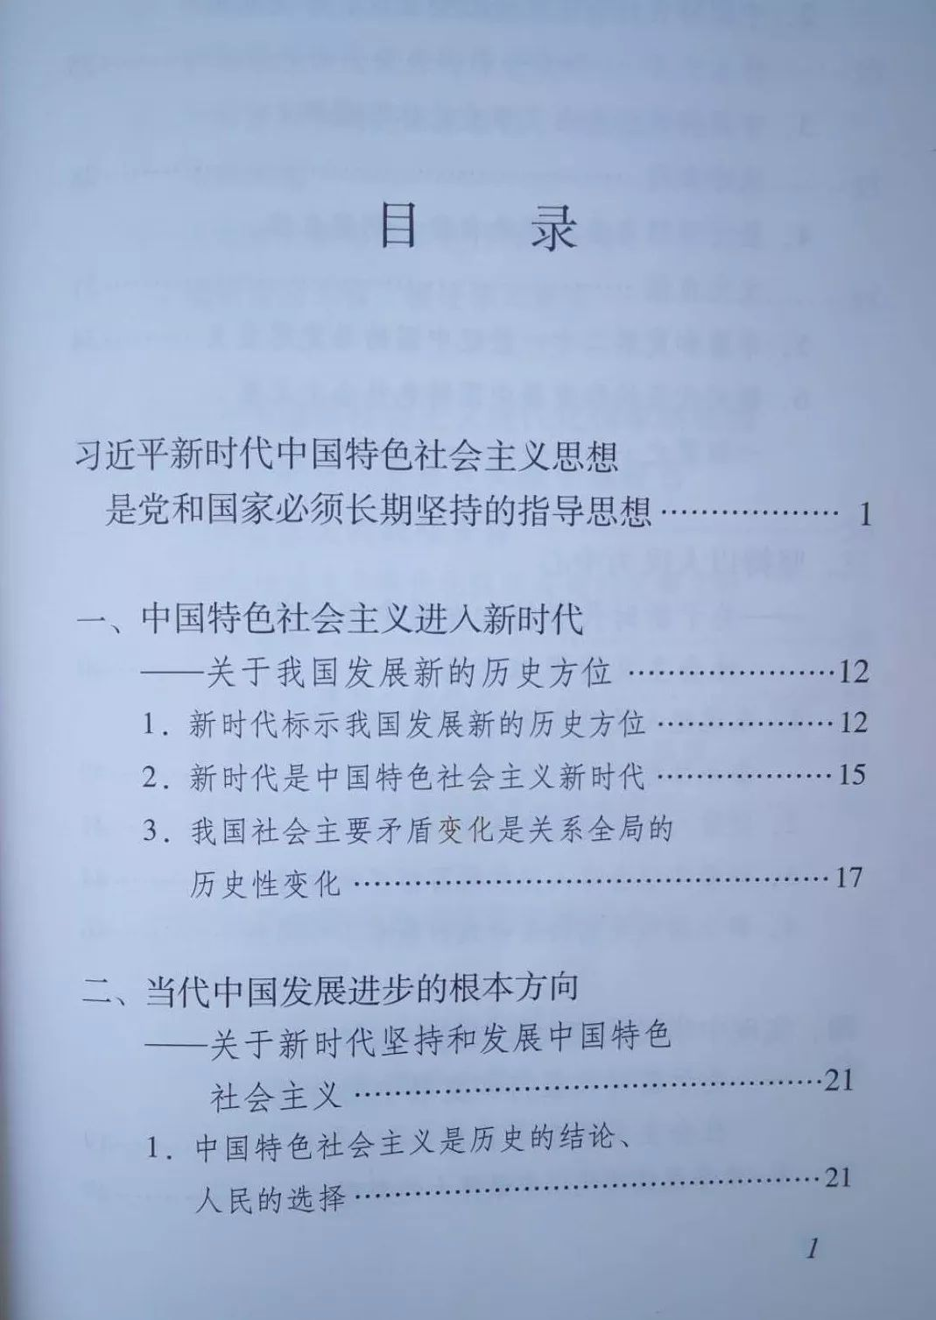
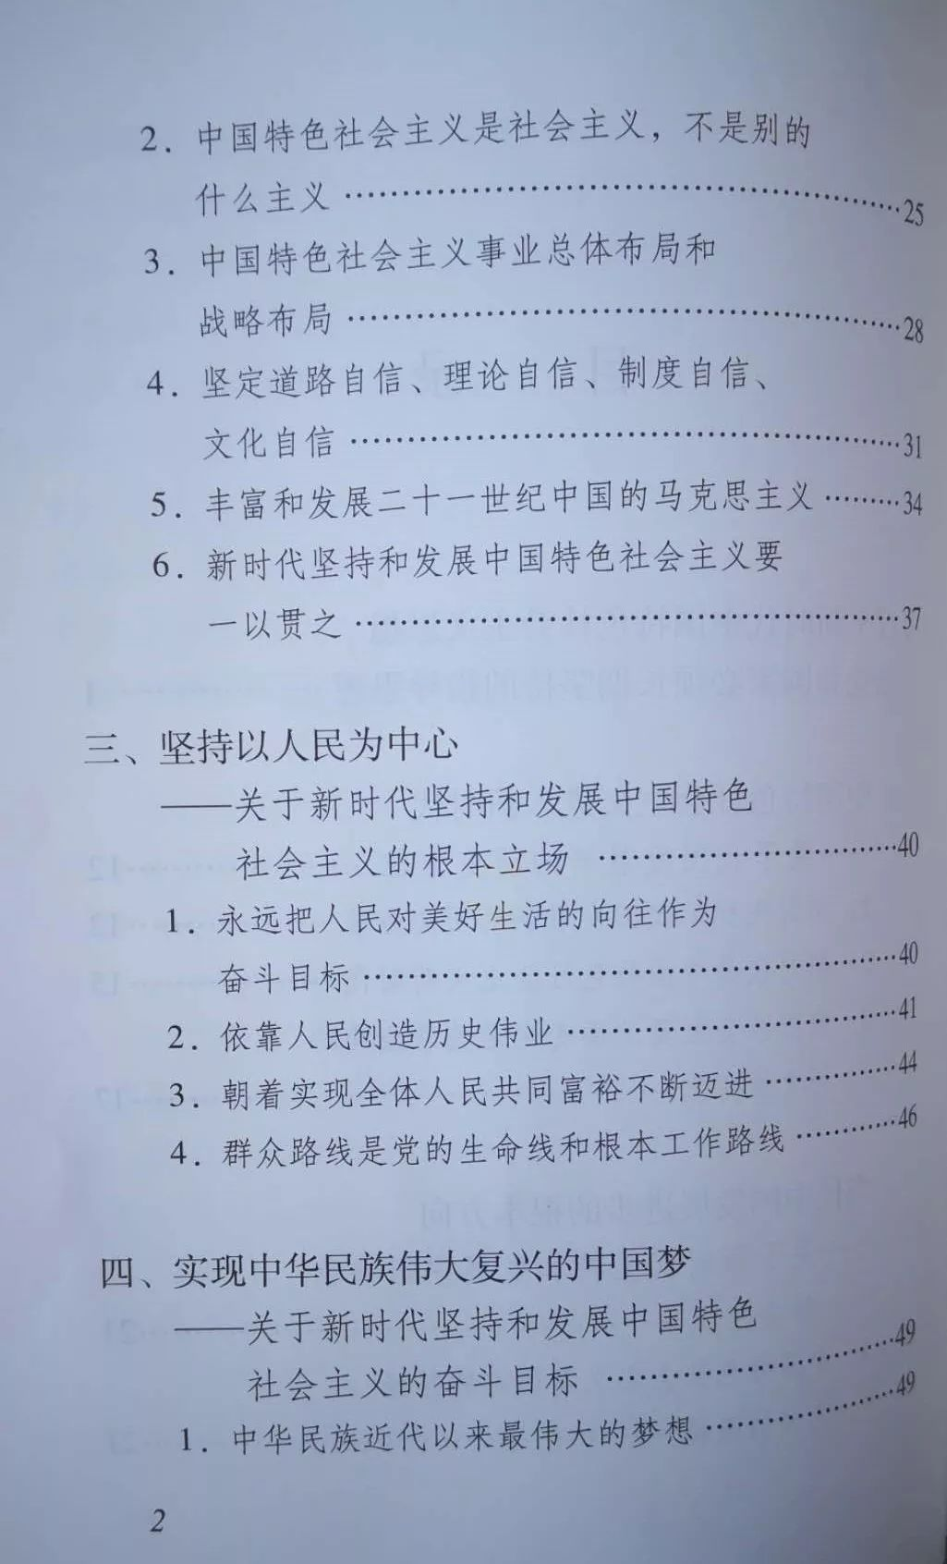
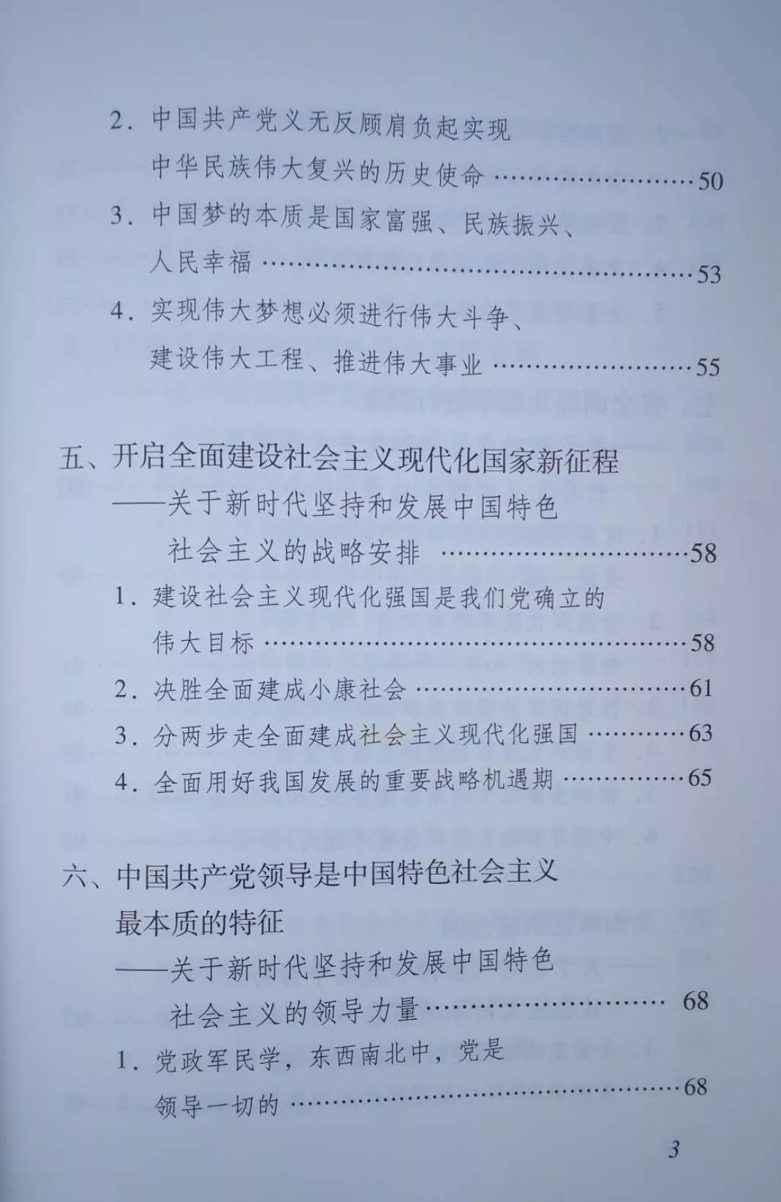
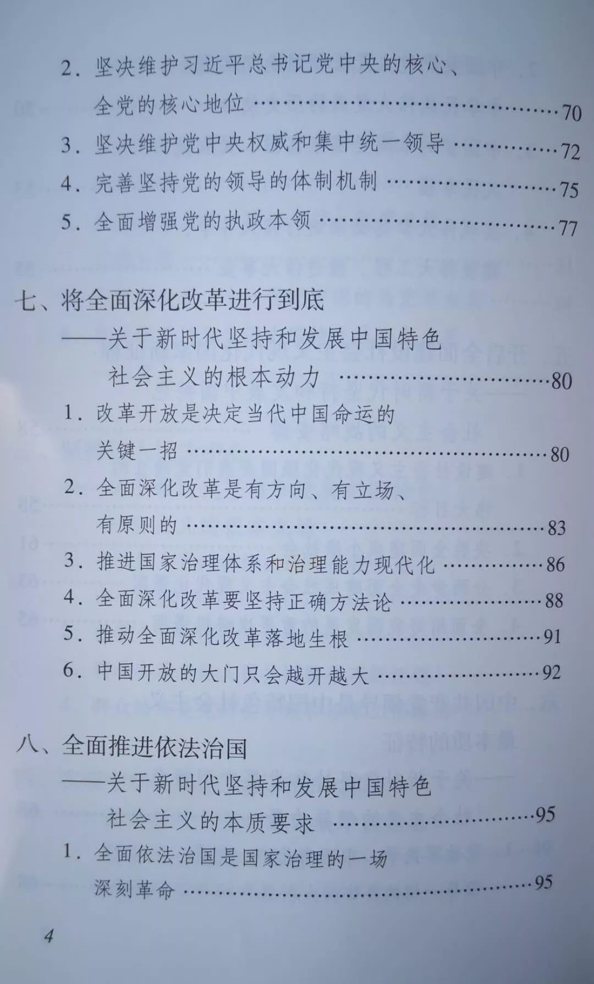
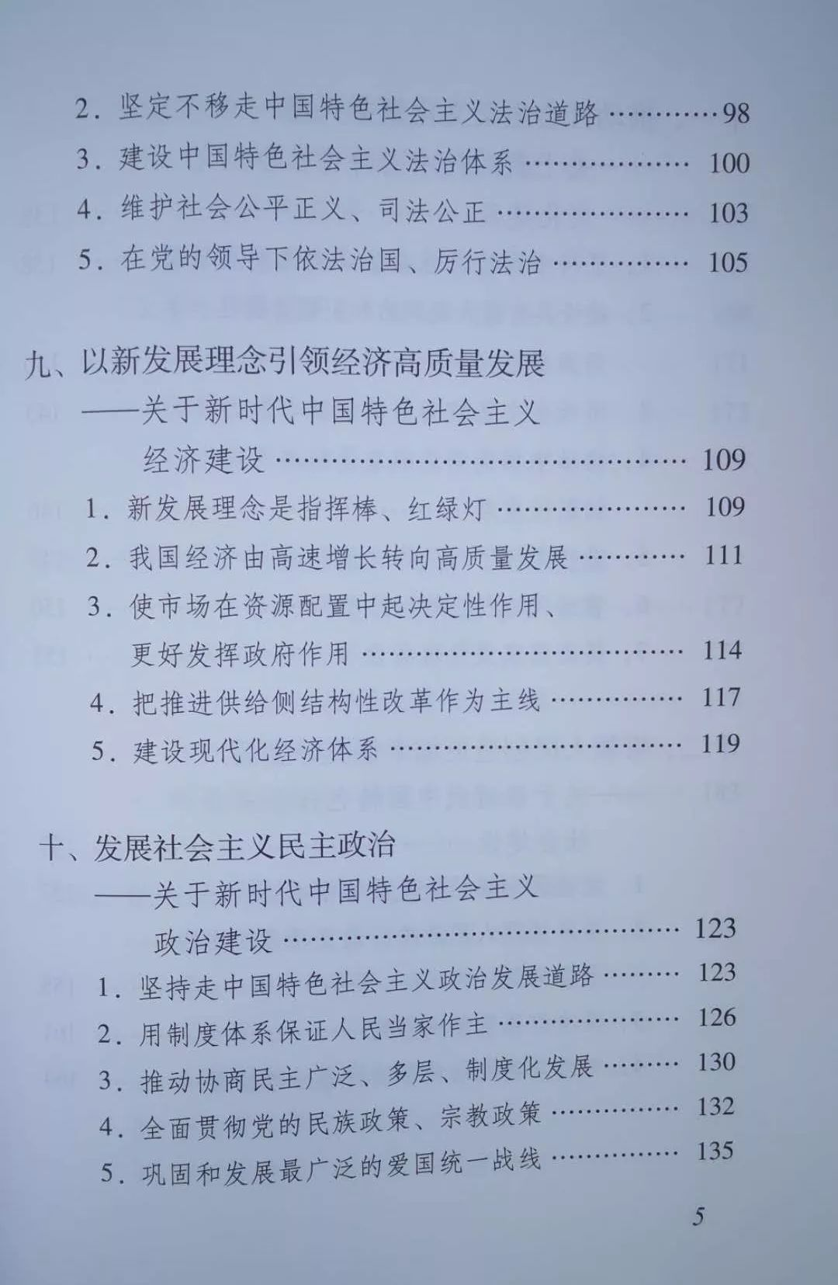
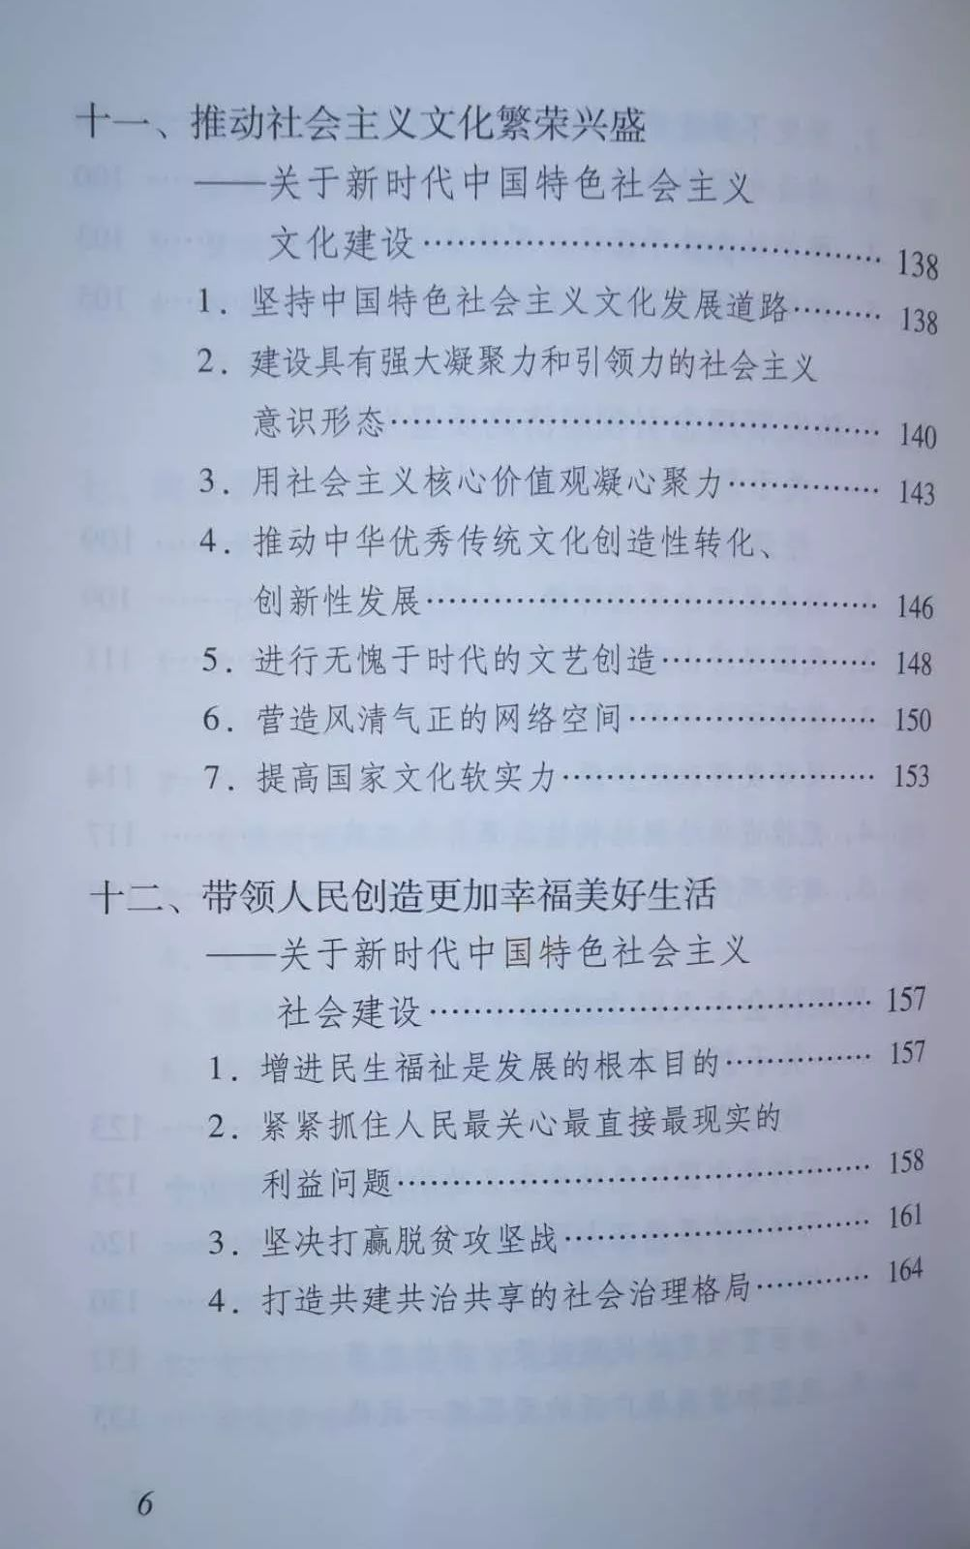
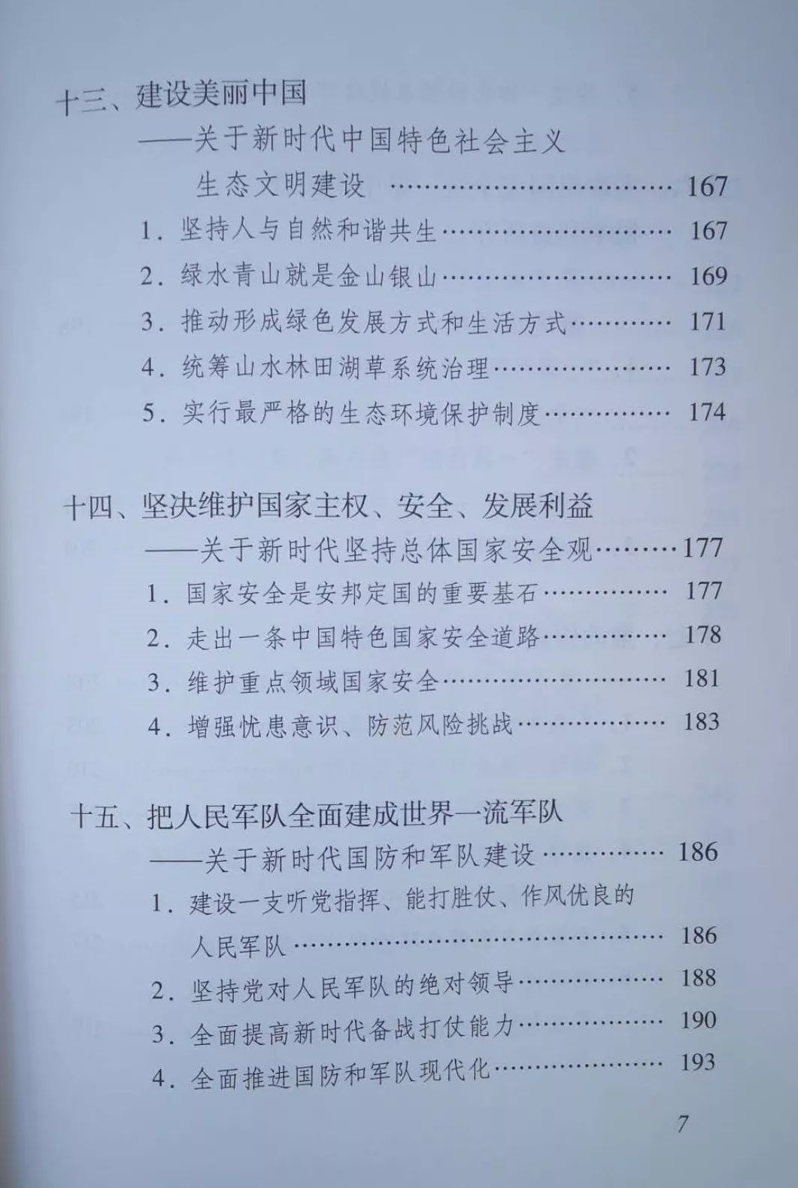
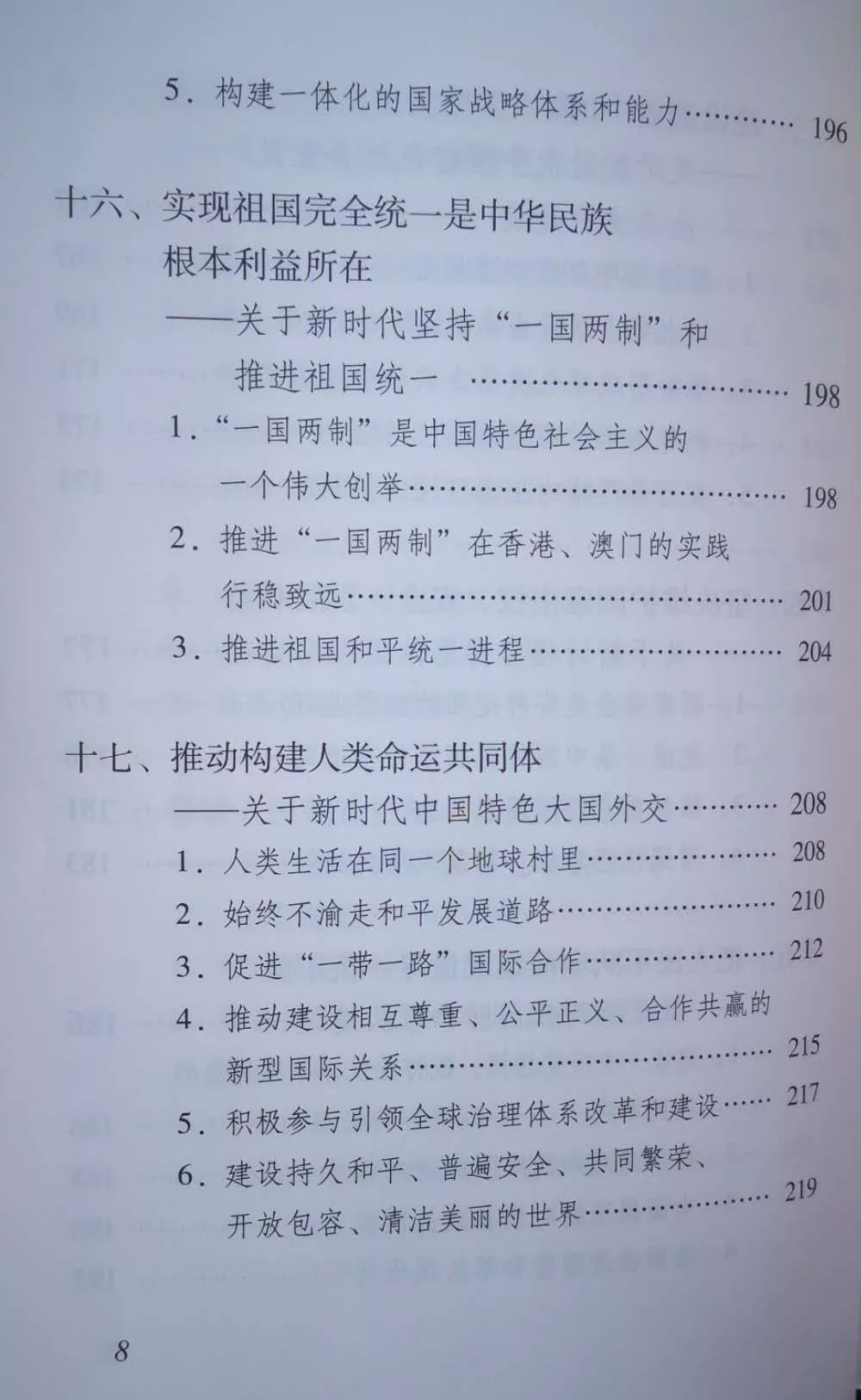
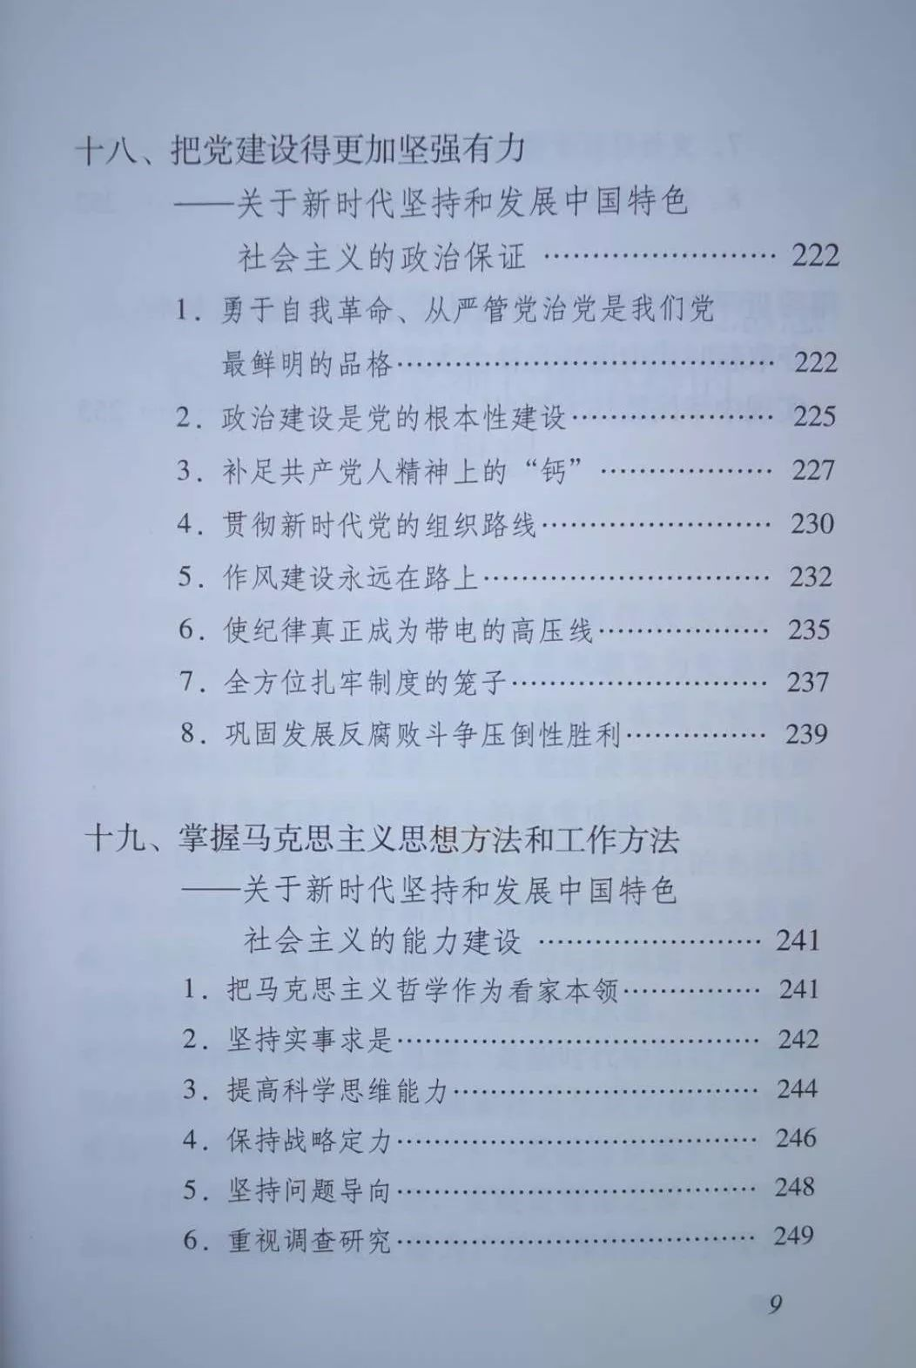
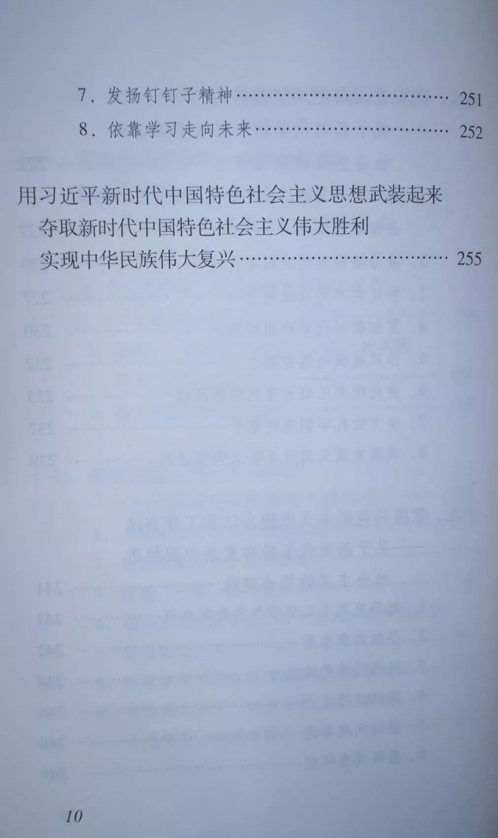
《纲要》共21章、99目、200条，近15万字。全书紧紧围绕习近平新时代中国特色社会主义思想是党和国家必须长期坚持的指导思想这一主题，以“八个明确”和“十四个坚持”为核心内容和主要依据，对习近平新时代中国特色社会主义思想作了全面系统的阐述，有助于广大干部群众更好理解把握这一思想的基本精神、基本内容、基本要求，更加自觉地用以武装头脑、指导实践、推动工作。
《纲要》内容丰富、结构严整，忠实原文原著、文风生动朴实，是全党开展“不忘初心、牢记使命”主题教育的重要学习材料，是广大干部群众深入学习领会习近平新时代中国特色社会主义思想的重要辅助读物。

